Danogips DANO® Bau imprägn. H2/GKBi

Danogips

Eigenschaften

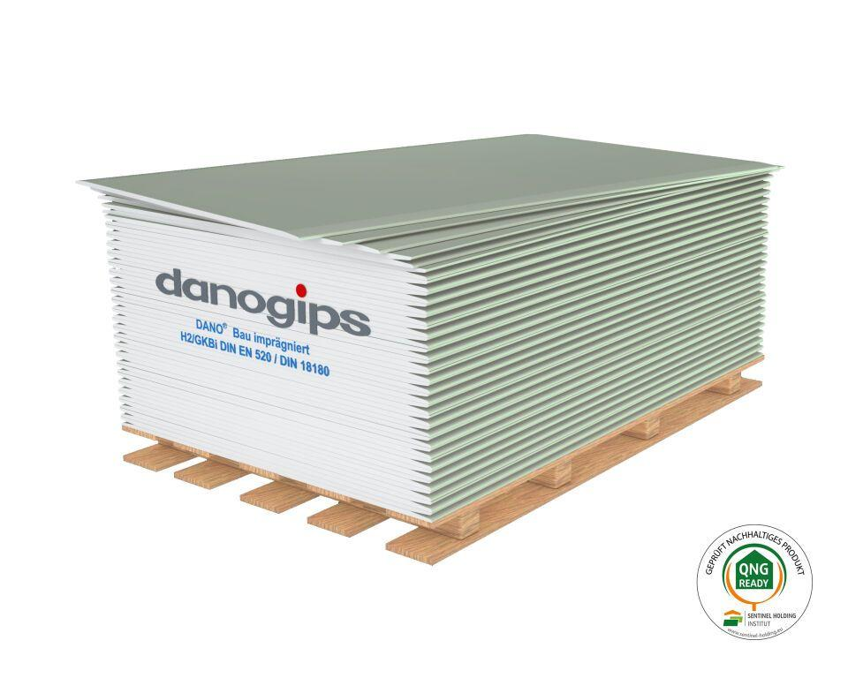

Farbton

grau, grün

Feucht- / Nassraum

geeignet für Feuchtraum

Oberfläche

imprägniert, unbeschichtet

Werkstoff

Gipsplatten

Breite (mm)

1.250,00

Länge (mm)

2.000,00 - 3.000,00

Ausführung Bekleidung

Platte

Befestigung

Deckenbefestigung, Wandbefestigung

Brandverhalten

A2-s1, d0

Kantenausführung

abgeflacht, halbrund

Biegezugfestigkeit (N/mm²)

2,40 - 6,80

Druckfestigkeit (N/mm²)

3,50

Gewicht (kg)

8,60

Rohdichte (kg/m³)

680,00

Wärmeleitfähigkeit (W/(m\*K))

0,21

Norm Brandverhalten

A2 nach DIN 4102

Feuchtigkeitsaufnahme bei 20°C Lufttemperatur in %

0.3 bis 2.0

Haftfestigkeit Fugenspachtel [Mpa]

0,25